Ptérodactyle
Ptérodactyle a une queue courte, un cou long ainsi que des os des mains très fins dont le 4ème doigt extrêmement allongé soutenait l’aile de l’animal.
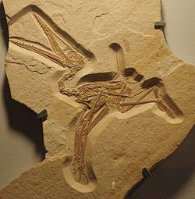
Le ptérodactyle n’est ni un oiseau, ni un dinosaure…C’est un reptile à sang chaud.
Son nom signifie « doigt sans dent ».
Il ne mesurait que 75 centimètres et pesait seulement 2 kilogrammes (le poids de 2 litres d’eau).
Il vivait il y a 150 millions d’années.
Il est carnivore.
On a retrouvé des fossiles de ptérodactyle en Afrique (en Tanzanie) et en Europe en 1784.
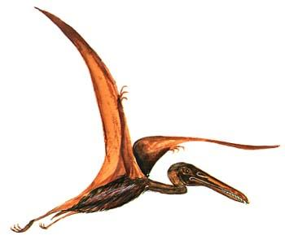
Il a un crâne allongé et aérodynamique avec un bec renfermant des dents extrêmement coupantes qui était un outil idéal pour la chasse aux poissons ainsi qu'aux insectes, dans les terres.
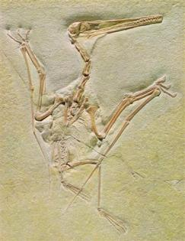
Les paléontologues pensent qu'il ne pouvait dépasser une vitesse supérieure à 20 km/h. Ainsi il n'était pas rapide.

